Upozornění

V Benešově nad Ploučnicí byla nalezena tři zatoulaná koťata. Stáří odhadem dvě koťata 2-3 měsíce a jedno kotě (kočička) stáří cca 5 měsíců. Nalezená zvířata byla odvezena MP Benešov nad Ploučnicí do Městského útulku pro toulavá a opuštěná zvířata v Děčíně, kde si je může majitel vyzvednout, tel.: 605 801 617.

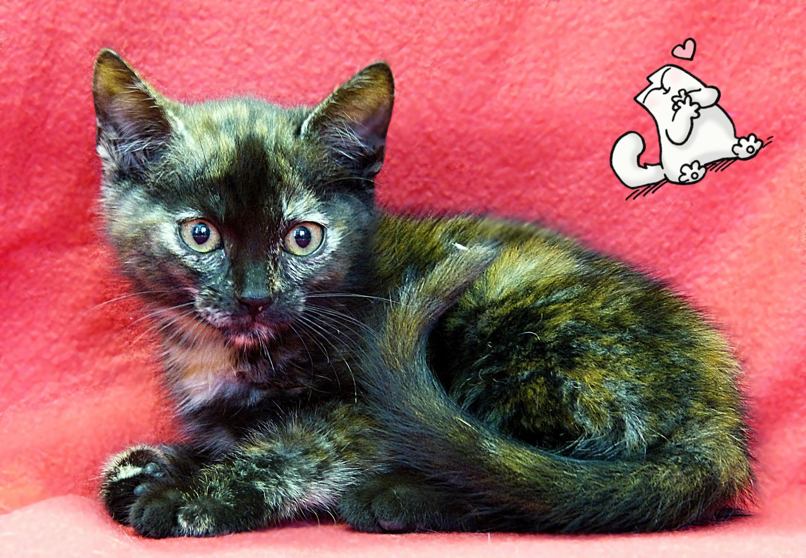

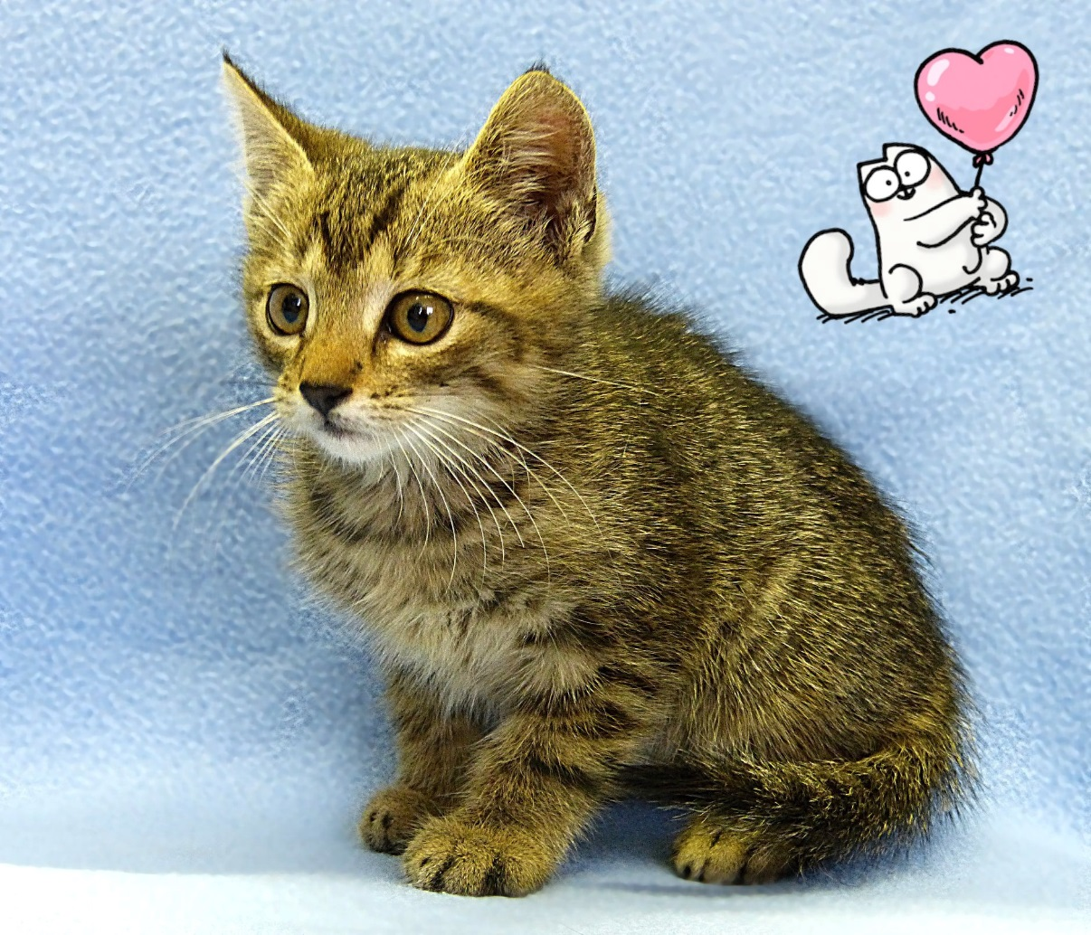

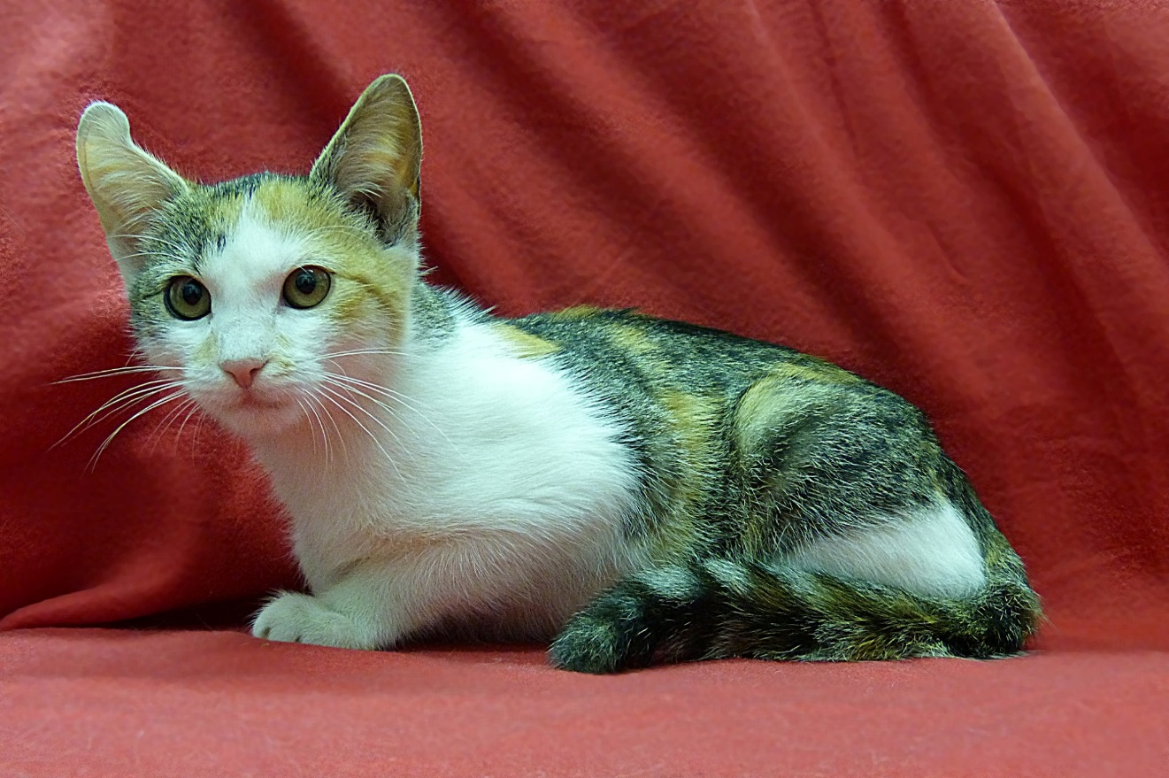
Městský úřad Benešov nad Ploučnicí odbor VŽP, tel.: 412 589 827

